Kỹ năng xử lý khi trộm vào nhà
Khi ở nhà một mình chúng ta có thể gặp một số tình huống hay sự việc mà mình không thể đoán trước được và chưa gặp bao giờ. Việc bị một tên trộm lạ mặt vào nhà là điều không ai muốn nhưng nếu không may có kẻ đột nhập vào nhà bạn thì cần phải xử lý ra sao?

Trộm cắp giờ rất nhiều và cực manh động. Chúng không còn sợ khi bị hô hoán nữa mà còn sẵn sàng quay lại tấn công. Nếu đi đâu về mà thấy trong nhà có người lạ hoặc một sự việc bất thường, bé không nên xông vào ngay vì có thể kẻ trộm sẽ ra tay hành hung. Bạn cần nhanh trí xử lý tình huống phát hiện kẻ trộm đột nhập vào nhà để giữ an toàn cho bản thân và tiền bạc, tài sản của gia đình là điều hết sức cần thiết.
Trường hợp 1
Nếu đi đâu về mà thấy trong nhà có người lạ hoặc một sự việc bất thường, bạn không nên vội vào nhà ngay vì có thể kẻ trộm sẽ ra tay hành hung. Trong tình huống này, bạn hãy bí mật chạy sang nhà hàng xóm để nhờ gọi điện cho bố mẹ hoặc đến trụ sở công can, tổ dân phố, ủy ban phường... gần đó để báo.
Nếu có thể giữ bình tĩnh, bạn nên đứng từ xa quan sát ghi nhớ các đặc điểm của kẻ lạ mặt kia cũng như biển số xe, kiểu xe để cung cấp thông tin cho cảnh sát điều tra.

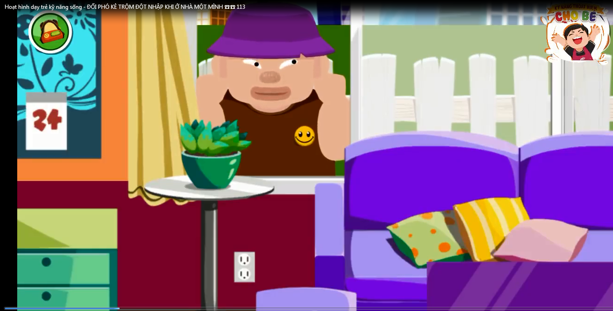
Trường hợp 2
Khi đang ngủ tỉnh giấc nếu phát hiện có trộm, tốt nhất nên nằm yên nghe ngóng, quan sát. Nếu biết chắc trộm chưa vào nhà thì lập tức bật các đèn lên, giả vờ gọi tên người lớn trong nhà như vậy bọn trộm thường bỏ đi chứ không muốn đối mặt.
Nếu trộm đã vào phòng, nên giả vờ ngủ, không được lên tiếng. Bạn không nên mạo hiểm bắt kẻ trộm, có thể lấy bình hoa, lược… để làm vũ khí tự vệ nhưng chỉ sử dụng trong tình huống khẩn cấp.
Khi thấy kẻ trộm ra khỏi nhà, nên nhanh chóng quan sát, ghi nhớ đặc điểm, hướng chạy của chúng để báo công an, càng nhớ được chi tiết càng tốt.

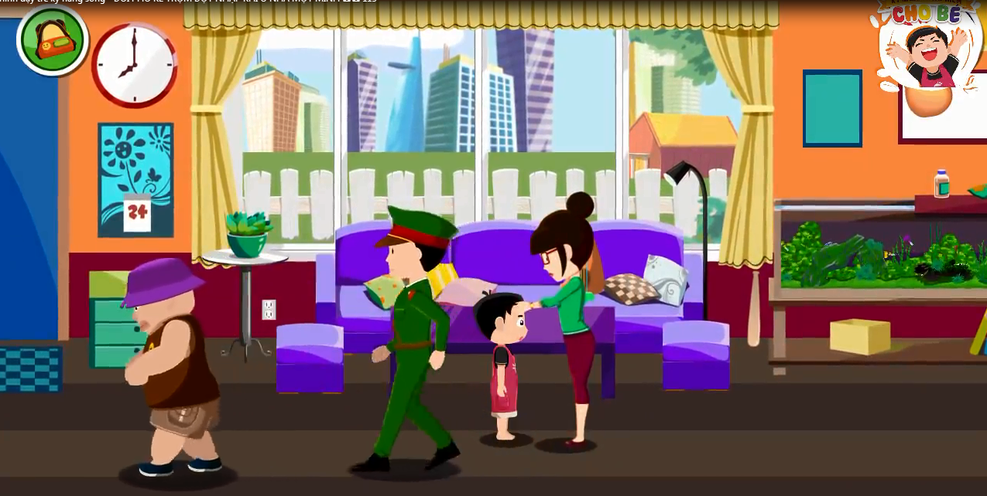

Trường hợp 3
Khi bạn ở nhà một mình, gặp tình huống một số kẻ trộm thường giả vờ làm người buôn bán, lấy cớ mua bán để lừa vào nhà trộm cắp. Tuyệt đối không nhận đồ ăn, thức uống của người lạ đưa cho. Bất luận chúng lấy cớ thế nào cũng không nên mở cửa cho chúng vào nhà.
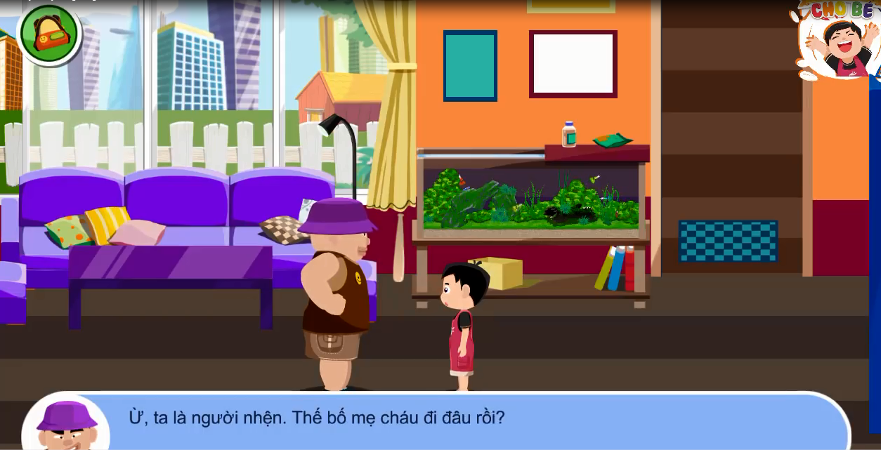
Trường hợp 4
Khi bị trộm, cướp khống chế, bạn nên tuyệt đối làm theo tất cả những yêu cầu của chúng. Việc hô hoán hay chống cự lại khi đang bị cướp khống chế chỉ khiến cho tình hình trở nên nguy hiểm, kích thích hành động gây án mạng của chúng. Làm theo yêu cầu của chúng, đồng thời bình tĩnh nghĩ cách thoát thân để bảo vệ tính mạng của mình. Bình xịt hơi cay sẽ phát huy tác dụng trong lúc này. Bạn nên có một bình xịt trong nhà, đặt ở chỗ dễ lấy, và chỉ cho con biết để đề phòng tình huống xấu.
Nếu biết mình thật sự được an toàn thì hãy hô hoán, nhờ người can thiệp.

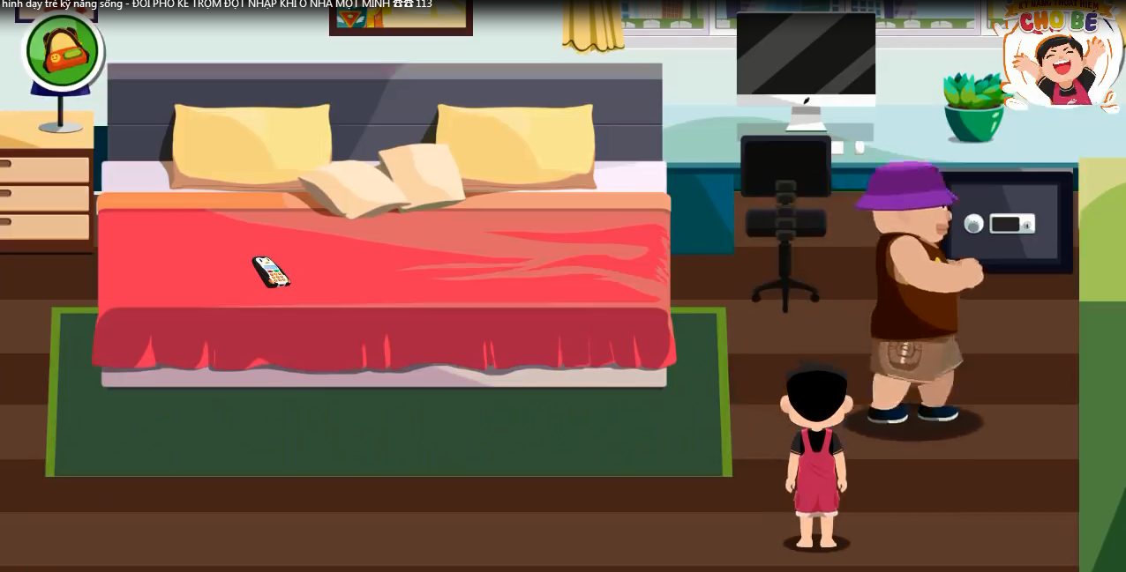
Trường hợp 5
Trong trường hợp có xô xát xảy ra, nằm im giả chết là phương pháp cuối cùng giúp thoát khỏi sự tấn công của kẻ trộm.
Trên đây là một số kỹ năng xử lý khi trộm vào nhà mà các bạn nên ghi nhớ và học tập để biết cách bảo vệ bản thân mình nhé.
Chu Thị Đông

